Bewegung geladener Teilchen im elektrischen Längsfeld

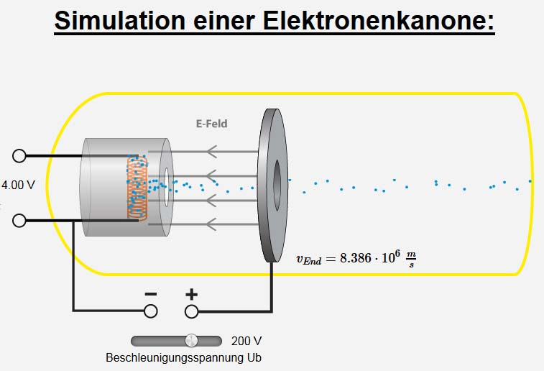

Aufgabe: Berechne die Geschwindigkeit der Elektronen nach Durchlaufen einer
Beschleunigungsspannung von 100 V.

